УТВЕРЖДЕНО:
Постановлением администрации
МО Щекинского района
№ от г.

ПРОЕКТ ПЛАНИРОВКИ ТЕРРИТОРИИ
по изменению границ земельного участка с К№ 71:22:010204:164
расположенного по адресу: Тульская область, Щекинский район, муниципальное образование Крапивенское Щекинского района, д. Орлово, южнее земельного участка с кадастровым номером 71:22:010204:117.
материалы по обоснованию

Том 2
Сведения о кадастровом инженере:
Фамилия, имя, отчество (последнее - при наличии) Згурский Евгений Павлович
№ регистрации в государственном реестре лиц, осуществляющих кадастровую деятельность 6672
Страховой номер индивидуального лицевого счета в системе обязательного пенсионного страхования Российской Федерации (СНИЛС) 056-144-504 42
Контактный телефон 8(48751)5-86-61
Почтовый адрес и адрес электронной почты, по которым осуществляется связь с кадастровым инженером 301248 Тульская область, г. Щекино, пл. Ленина, д. 1, оф. 8, oharus@mail.ru
Сокращённое наименование юридического лица, если кадастровый инженер является работником юридического лица ООО "Земстройпроект", Тульская область, г. Щекино, пл. Ленина, д. 1, оф. 8
Наименование саморегулируемой организации кадастровых инженеров, членом которой является кадастровый инженер Союз "Кадастровые инженеры

Директор ООО «Земстройпроект»: |  |  | Згурский В.П.
 | М.П. подпись |  | фамилия, инициалы
2025 год

СОСТАВ ДОКУМЕНТАЦИИ ПО ПЛАНИРОВКЕ ТЕРРИТОРИИ

№№  п/п | Наименование | Примечание
1 | 2 | 3
1 | Основная часть проекта межевания территории:  раздел 1 «Проект межевания территории. Графическая часть»  раздел 2 «Положение о характеристиках планируемого развития территории» | Том 1
2 | Материалы по обоснованию проекта планировки территории:  раздел 3 «Материалы по обоснованию проекта планировки территории. Графическая часть»  раздел 4 «Материалы по обоснованию проекта планировки территории. Пояснительная записка» 5 «Приложение» | Том 2

Содержание тома 2

- Раздел 3. Графическая часть.
  - Фрагмент карты градостроительного зонирования………….……………..………………5-6
- Раздел 4. Пояснительная записка.
  - Обоснование проекта планировки территории………………………………………………7
Приложение
  - Выписка из ЕГРН …………………………………………………………………………… 8
  - Постановление администрации МО Щекинский район……………………………….......10

Раздел 3.
Графическая часть.

1.1 Фрагмент карты градостроительного зонирования

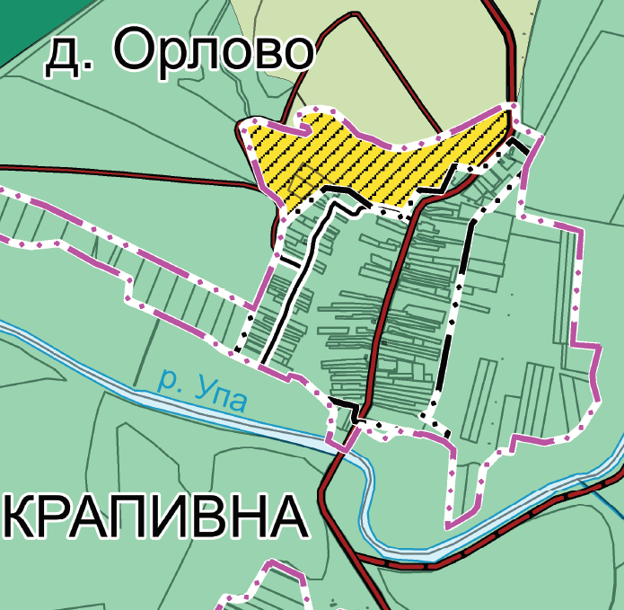

Экспликация:
площадь земельного участка с К№ 71:22:010204:164 – 625 кв. м;
категория земель – земли населенных пунктов.

– зона со специальными требованиями к градостроительной документации за территорией исторического поселения;

Раздел 4.
Пояснительная записка.

ОБОСНОВАНИЕ ПРОЕКТА ПЛАНИРОВКИ ТЕРРИТОРИИ
Проект межевания территорий подготовлен в результате выполнения кадастровых работ с целью уточнения границ земельного участка с К№ 71:22:010204:164, расположенного по адресу: Тульская область, Щекинский район, муниципальное образование Крапивенское Щекинского района, д.
Орлово, южнее земельного участка с кадастровым номером 71:22:010204:117 и утверждения материалов предварительного согласования изменения конфигурации земельного участка.
Проект планировки территории представлен основным чертежом в масштабе 1:2000 с графическими отображением объектов недвижимости в границах кадастрового квартала 71:22:010204 и топографической съёмкой земельного участка в масштабе 1:3000 с отображением существующих границ земельных участков (забор), объектов капитального строительства и хозяйственных построек, элементов коммунальной, транспортной и социальной инфраструктуры.
Земельный участок свободен от застройки (согласно выписки из ЕГРН от 19.03.2025г. № КУВИ-001/2025-71824399). Земельный участок, согласно генерального плана и ПЗиЗ расположен в зоне со специальными требованиями к градостроительной документации за территорией исторического поселения.

При определение координат и среднеквадратической погрешности положения характерных точек границ земельного участка производились методом геодезических измерений (определений) с использованием программного обеспечения (при расчете среднеквадратической погрешности положения характерных точек границ), а также с использованием компьютерных программ « Автокад», «Mapinfo Professional – 8.5 SCP», были проведены подготовительные работы, включающие в себя сбор и изучение сведений государственного земельного кадастра, документов, удостоверяющих право собственности, права на землю и объекты недвижимости (правоустанавливающих документов), списков координат пунктов государственной геодезической сети (ГГС) и иных исходных геодезических пунктов; адресов лиц, права которых могут быть затронуты при выполнении кадастровых работ.
Все приборы и программы постобработки сертифицированы и рекомендованы к использованию на территории РФ.
Система координат – местная СК МСК.71-1.

Проект планировки территорий подготовлен в соответствии с Земельным кодексом Российской Федерации (по Состоянию на 01.02.2015), Градостроительным кодексом РФ № 190-ФЗ, Правилами землепользования и застройки муниципального образования Крапивеское Щекинского района Тульской области, утверждённые постановлением администрации муниципального образования Щекинский район от 23.12.2021 № 12-1677 «Об утверждении Правил землепользования и застройки муниципального образования Крапивенское Щекинского района».

